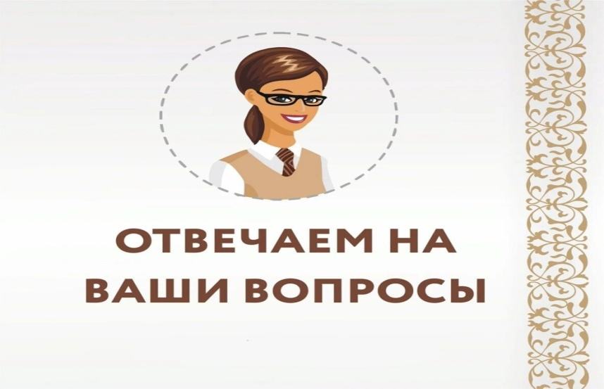

Может ли представитель закона задержать несовершеннолетнего в позднее время?
Законом Саратовской области от 29.07.2009 № 104-ЗСО «Об административных правонарушениях на территории Саратовской области» установлен запрет нахождения детей, не достигших 17 лет, в ночное время в общественном месте без сопровождения родителей или лиц, их заменяющих.
Ночным временем является промежуток с 22.00 до 6.00 часов по местному времени.
Таким образом, ночью в общественном месте можно находиться только с родителями. Это касается, в том числе, кафе, ресторанов, объектов развлечения, спорта и проч.
Если сотрудник полиции выявил несовершеннолетнего в общественном месте в ночное время без родителей, он его задерживает, устанавливает личность, звонит родителям. Если несовершеннолетний не достиг 17 лет, на родителей оформляется протокол по ч.1 ст. 5.35 КоАП РФ (ненадлежащее исполнение родительских обязанностей). После этого несовершеннолетний передается родителям, протокол направляется на рассмотрение в комиссию по делам несовершеннолетних и защите их прав по месту жительства родителей.
Нарушение установленного запрета («комендантского часа») влечет для родителей (опекунов), наказание в виде предупреждения либо штрафа от 100 до 500 руб.
Также запрещено нахождение лиц, не достигших возраста 18 лет, в кальянных, барах и иных местах предназначенных для реализации только алкогольной продукции либо товаров сексуального характера.
Допущение нахождения детей в таких заведениях влечет наложение штрафа на владельцев от 15 000 до 20 000 руб., а для работников, разрешивших несовершеннолетним находиться в запрещенном заведении, в размере от 6 000 до 10 000 руб.

Может ли один из родителей запрещать общаться с другим родителем после развода?
В соответствии с семейным законодательством Российской Федерации родители имеют равные права и несут равные обязанности в отношении своих детей (родительские права), несут ответственность за воспитание и развитие своих детей, обязаны заботиться о здоровье, физическом, психическом, духовном и нравственном развитии своих детей.
Родители являются законными представителями своих детей и выступают в защиту их прав и интересов в отношениях с любыми физическими и юридическими лицами, в том числе в судах, без специальных полномочий. Родительские права не могут осуществляться в противоречии с интересами детей. Обеспечение интересов детей должно быть предметом основной заботы их родителей.
Все вопросы, касающиеся воспитания и образования детей, решаются родителями по их взаимному согласию исходя из интересов детей и с учетом мнения детей. Родители (один из них) при наличии разногласий между ними вправе обратиться за разрешением этих разногласий в орган опеки и попечительства или в суд.
Место жительства детей при раздельном проживании родителей устанавливается соглашением родителей.
При отсутствии соглашения спор между родителями разрешается судом исходя из интересов детей и с учетом мнения детей. При этом суд учитывает привязанность ребенка к каждому из родителей, братьям и сестрам, возраст ребенка, нравственные и иные личные качества родителей, отношения, существующие между каждым из родителей и ребенком, возможность создания ребенку условий для воспитания и развития.
Родитель, проживающий отдельно от ребенка, имеет права на общение с ребенком, участие в его воспитании и решении вопросов получения ребенком образования.
Родитель, с которым проживает ребенок, не должен препятствовать общению ребенка с другим родителем, если такое общение не причиняет вред физическому и психическому здоровью ребенка, его нравственному развитию.
Родители вправе заключить в письменной форме соглашение о порядке осуществления родительских прав родителем, проживающим отдельно от ребенка.
Если родители не могут прийти к соглашению, спор разрешается судом с участием органа опеки и попечительства.
При невыполнении решения суда к виновному родителю применяются меры, предусмотренные законодательством об административных правонарушениях (привлечение к административной ответственности по 2, 3 части статьи 5.35 КоАП РФ с назначением наказания в виде штрафа в размере от 2000 до 5000 руб.). При злостном невыполнении решения суда суд по требованию родителя, проживающего отдельно от ребенка, может вынести решение о передаче ему ребенка исходя из интересов ребенка и с учетом мнения ребенка.
Родитель, проживающий отдельно от ребенка, имеет право на получение информации о своем ребенке из образовательных организаций, медицинских организаций, организаций социального обслуживания и аналогичных организаций. В предоставлении информации может быть отказано только в случае наличия угрозы для жизни и здоровья ребенка со стороны родителя.
Также ребенок имеет право на общение с близкими родственниками (дедушкой, бабушкой, братьями, сестрами и другими). В случае отказа родителей (одного из них) от предоставления близким родственникам ребенка возможности общаться с ним орган опеки и попечительства либо суд может обязать родителей (одного из них) не препятствовать этому общению.

Каким имуществом ребёнок вправе распоряжаться самостоятельно и с какого возраста?
Законодательные основы имущественного положения несовершеннолетнего в России установлены Гражданским кодексом Российской Федерации и Семейным кодексом Российской Федерации, а также федеральным и областным законодательством в сфере социальной поддержки населения.
В соответствии со статьей 60 Семейного кодекса РФ ребенок имеет право собственности на доходы, полученные им, имущество, полученное им в дар или в порядке наследования, а также на любое другое имущество, приобретенное на средства ребенка.
Права ребенка по распоряжению принадлежащим ему на праве собственности имуществом определяются статьями 26, 28 Гражданского кодекса Российской Федерации и зависят от объема его гражданской дееспособности.
Так, малолетние дети в возрасте от шести до четырнадцати лет вправе самостоятельно совершать только следующие сделки:
мелкие бытовые сделки (незначительные по сумме: покупка продуктов питания, школьных принадлежностей и др.);
сделки, направленные на безвозмездное получение выгоды, не требующие нотариального удостоверения либо государственной регистрации (принятие в подарок игровой приставки, компьютера, одежды и др.);
сделки по распоряжению средствами, предоставленными родителями (т.е. дети могут получать деньги от родителей и расходовать их на свои нужды или по целевому назначению. Посторонние лица могут предоставлять ребенку денежные средства только с согласия законных представителей.
Все другие сделки за малолетних совершают от их имени только их родители, усыновители или опекуны с соблюдением ограничений, установленных законом.
Имущественную ответственность по всем сделкам малолетнего (включая сделки, совершенные им самостоятельно), несут его родители (усыновители или опекуны).
Несовершеннолетних детей в возрасте до шести лет Гражданский кодекс РФ не наделяется гражданской дееспособностью вообще, а поэтому их права по распоряжению принадлежащим им на праве собственности имуществом полностью осуществляют их родители (усыновители, опекуны).
Несовершеннолетние в возрасте от четырнадцати до восемнадцати лет вправе самостоятельно:
совершать мелкие бытовые сделки;
распоряжаться своим заработком, стипендией и иными доходами;
осуществлять права автора произведения науки, литературы или искусства, изобретения или иного охраняемого законом результата своей интеллектуальной деятельности;
в соответствии с законом вносить вклады в кредитные учреждения и распоряжаться ими;
быть членами кооперативов (по достижении шестнадцати лет).
Все остальные сделки несовершеннолетними в возрасте от четырнадцати до восемнадцати лет совершаются только с письменного согласия своих законных представителей — родителей (усыновителей) или попечителей (п. 1 ст. 26 Гражданского кодекса РФ).
В отличие от малолетних несовершеннолетние в возрасте от четырнадцати до восемнадцати лет самостоятельно несут имущественную ответственность по сделкам, совершенным ими в соответствии с требованиями статьи 26 Гражданского кодекса РФ. Они также могут быть привлечены к имущественной ответственности за причиненный ими вред в порядке, установленном гражданским законодательством (п. 3 ст. 26, ст. 1074 Гражданского кодекса РФ).
Семейным правом законодательно закреплен принцип раздельности имущества родителей и детей, означающий, что ребенок не имеет права собственности на имущество родителей, а родители не имеют права собственности на имущество ребенка (п. 4 ст. 60 Семейного кодекса РФ). Тем не менее дети и родители, проживающие совместно, могут владеть и пользоваться имуществом друг друга по взаимному согласию.

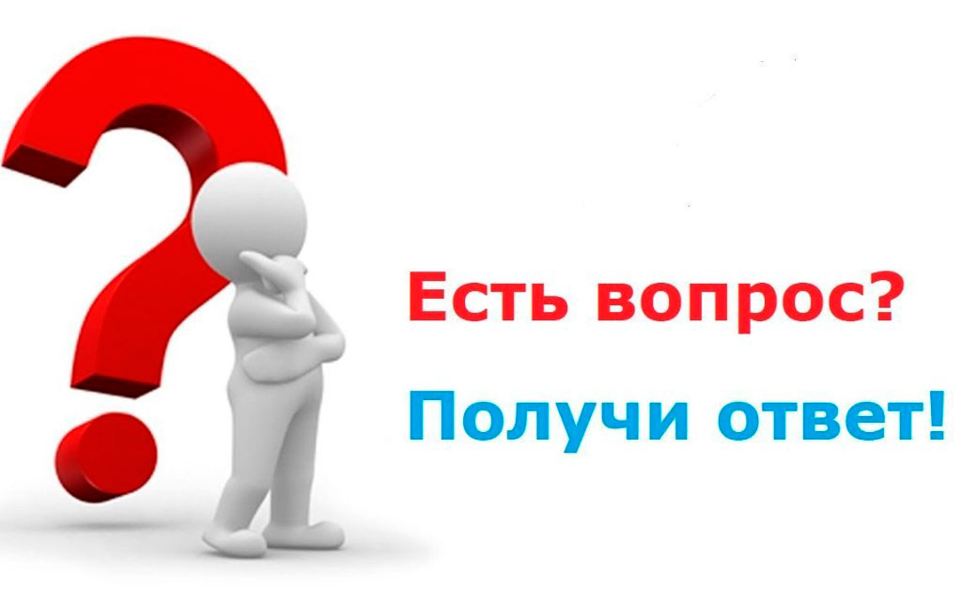

Если Вы находитесь в трудной ситуации, нуждаетесь в помощи, совете или поддержке, Вы можете обратиться по номеру телефона доверия для детей, подростков и их родителей 8-800-2000-122. Здесь вас выслушают, окажут поддержку и помогут найти решение вашей проблемы.
Обращение за помощью к психологам - первый шаг на пути избавления от тяжёлого груза обид, вины и тревог. Это простой и доступный способ найти возможность выговориться, посмотреть на ситуацию с другой стороны, предотвратить обострение и найти путь решения проблемы.
Одна из главных причин неготовности обратиться к психологам Детского телефона доверия – страх, что личное станет публичным и ваша откровенность будет использована против вас. Особенно это касается проблем, связанных с конфликтами в семье, с обидами на родителей и опасным поведением, за которое может последовать наказание.
Часто ребята, которые задаются вопросом: “действительно ли о разговоре никто не узнает”, имея опыт предательства: когда-то они поделились своими секретами с близкими или друзьями, но в результате об их тайне или проблеме узнали все. Однако в случае обращения на Детский телефон доверия этого не произойдет.
Детский телефон доверия гарантирует анонимность и конфиденциальность.
•психологи не видят, как вы выглядите;
•не могут узнать ваш номер телефона и место, откуда вы звоните, так как номера не определяются;
•знают о вас только с ваших слов, можно не сообщать свои данные и представиться любым именем;
•не просят информации о ваших родителях, школе, друзьях;
•не будут передавать информацию третьим лицам, социальным службам. Звонки не записываются и не прослушиваются;
•специалисты меняются, и если вы позвоните несколько раз, то будете общаться с разными людьми.
Не стесняйтесь обращаться за помощью, ведь каждый из нас заслуживает заботы и уважения.

- С сегодняшнего дня на уроках пользоваться телефоном нельзя!
Запрет на использование обучающимися средств подвижной радиотелефонной связи во время проведения учебных занятий вступает в силу с 19 декабря 2023 года.
Исключение предусмотрено только для случаев возникновения угрозы жизни или здоровью обучающихся или работников организации, а также иных экстренных случаев.
Реализация данного положения позволит минимизировать факторы отвлечения внимания обучающихся во время проведения уроков.

ФЕДЕРАЛЬНЫЙ ЗАКОН ОТ 19 ДЕКАБРЯ 2023 Г. N 618-ФЗ "О ВНЕСЕНИИ ИЗМЕНЕНИЙ В ФЕДЕРАЛЬНЫЙ ЗАКОН "ОБ ОБРАЗОВАНИИ В РОССИЙСКОЙ ФЕДЕРАЦИИ"
ОБЗОР ДОКУМЕНТА
Уроки труда возвращаются в школы, а смартфоны уходят.
С 1 сентября 2024 г. в начальных и средних классах в обязательную часть образовательной программы добавляются уроки труда (технологии). В средних и старших классах вместо ОБЖ вводятся обязательные уроки по основам безопасности и защиты Родины.
Правила внутреннего распорядка устанавливают требования к дисциплине на учебных занятиях и правила поведения.
Ученикам запрещено пользоваться средствами связи в школе во время учебных занятий. Исключение составляют экстренные случаи.
Федеральные, региональные и местные власти, власти федеральной территории "Сириус" могут устанавливать дополнительные меры господдержки и соцгарантии для педагогов, а также выпускников колледжей и вузов, привлекаемых к педагогической деятельности.
В число академических прав педагогов включено право на уважение человеческого достоинства, защиту от всех форм физического и психического насилия, оскорбления личности.
Педагоги могут направлять в органы управления образовательной организацией обращения о применении дисциплинарных взысканий к обучающимся, нарушающим и ущемляющим их права. Такие обращения будут рассматриваться в обязательном порядке.
Закон вступает в силу со дня опубликования.
Для просмотра актуального текста документа и получения полной информации о вступлении в силу, изменениях и порядке применения документа, воспользуйтесь поиском в Интернет-версии системы ГАРАНТ:

Федеральный закон от 19 декабря 2023 г. N 618-ФЗ "О внесении изменений в Федеральный закон "Об образовании в Российской Федерации»

«Какой штраф будет за то, что подростка второй раз поймали за мелкое хищение (наушники стоимостью 2 тыс. рублей)?
Административного штрафа уже не будет. Будет уголовная ответственность. В соответствии со статьей 158.1 УК РФ https://www.consultant.ru/document/cons_doc_LAW_10699.., повторное совершение мелкого хищения чужого имущества лицом, подвергнутым административному наказанию на основании части 2 статьи 7.27 КоАП РФ https://www.consultant.ru/document/cons_doc_LAW_34661.., должно квалифицироваться как уголовно наказуемое деяние.
Таким образом, если в комиссию поступает материал на лицо, которое было привлечено к административной ответственности по части 2 статьи 7.27 КоАП РФ в течение года с момента вступления постановления комиссии в законную силу, то данный материал подлежит возврату в орган / должностному лицу, составившему данный протокол, так как данное лицо подлежит привлечению к уголовной ответственности на основании статьи 158.1 УК РФ.

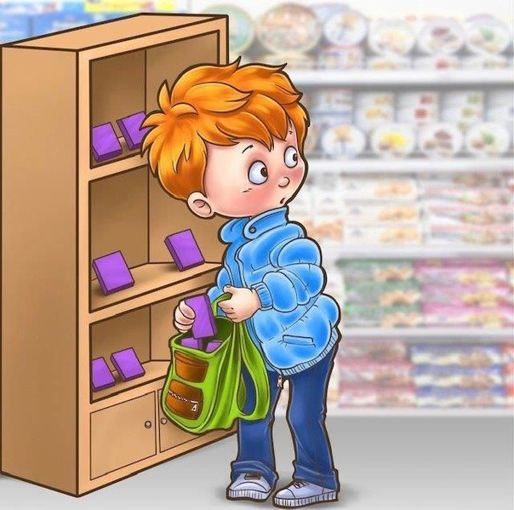

ГУ МВД России по Саратовской области

Друзья! Проблема курения в школах год от года не теряет актуальности, а в современном мире принимает новые формы.
МВД России сообщает, что курение вейпов, электронных сигарет, систем нагревания табака (типа IQOS), а также кальянов в общественных местах в настоящее время приравнено к курению сигарет.
В рамках постоянной рублики #ТвояБезопасность, нами подготовлены графические карточки об ответственности на законодательном уровне за использование электронных сигарет учащимися.
#МВДРоссии #ПолицияРоссии #Вейпы #ЭлектронныеСигареты #Iqos #Безопасность #ДесятилетиеДетства
